Android Components

1. Activity
Mô tả:
- Là thành phần đại diện cho một màn hình giao diện người dùng (UI) trong ứng dụng.
- Người dùng tương tác trực tiếp với ứng dụng qua các Activity.
- Mỗi Activity có vòng đời riêng như onCreate(), onStart(), onResume()...
- Mỗi Activity có thể liên kết với các Activity khác qua intent.
  - Ví dụ: Ứng dụng có một màn hình chính (MainActivity) để hiển thị danh sách sản phẩm, khi người dùng nhấn vào một sản phẩm, ứng dụng chuyển sang Activity thứ hai để hiển thị chi tiết sản phẩm.
Ví dụ:
- Một ứng dụng đặt đồ ăn có:
  - MainActivity: màn hình chính.
  - MenuActivity: hiển thị danh sách món ăn.
  - CheckoutActivity: cho người dùng thanh toán đơn hàng.

2. Service
Mô tả:
- Chạy ngầm (background) để thực hiện các tác vụ không cần giao diện người dùng.
- Ví dụ: chơi nhạc nền, tải dữ liệu, xử lý API định kỳ.
- Có thể là Started Service hoặc Bound Service.
Ví dụ:
- Một ứng dụng nghe nhạc sử dụng MusicService để phát nhạc kể cả khi người dùng chuyển sang ứng dụng khác.

3. BroadcastReceiver
Mô tả:
- Dùng để nhận và xử lý các sự kiện toàn hệ thống hoặc do ứng dụng phát ra, ví dụ như:
  - Thiết bị khởi động xong
  - Kết nối mạng thay đổi
  - Nhận tin nhắn SMS
Ví dụ:
- Ứng dụng nhận diện khi thiết bị vừa sạc pin (ACTION_POWER_CONNECTED).

4. ContentProvider
Mô tả:
- Cho phép chia sẻ dữ liệu giữa các ứng dụng khác nhau thông qua URI (giống như API nội bộ).
- Dữ liệu thường nằm trong SQLite, file, v.v.
- Hệ điều hành Android có một số ContentProvider sẵn như Danh bạ, Ảnh, Tin nhắn...
Ví dụ:
- Ứng dụng lấy danh sách danh bạ người dùng:

Map Location
Intent geoIntent = new Intent(
android.content.Intent.ACTION_VIEW, Uri
.parse("geo:0,0?q=" + address));
// Use the Intent to start Google Maps application using Activity.startActivity()
// Mở Google Maps
startActivity(geoIntent);

Thành phần | Ý nghĩa

Intent | Là thông điệp để yêu cầu Android thực hiện hành động nào đó (ở đây là "xem địa điểm")

ACTION_VIEW

Yêu cầu hệ thống mở một app có thể hiển thị dữ liệu được cung cấp (ở đây là địa điểm trên bản đồ)

Uri.parse("geo:0,0?q=" + address)

Là URI dùng để chỉ định địa điểm. Ở đây:

Quy trình tổng quát để tạo một ứng dụng Android

1. Define resources (Định nghĩa tài nguyên)
Bạn định nghĩa mọi nội dung phi mã nguồn như:
• Giao diện: XML layout (ví dụ: activity_main.xml)
• Chuỗi văn bản: strings.xml
• Màu sắc: colors.xml
• Hình ảnh: trong thư mục res/drawable/
• Icon, theme, v.v.
------

✅ Khái niệm:
- Resources là tất cả những thành phần không phải mã nguồn Java/Kotlin, nhưng rất quan trọng trong ứng dụng.
- Bao gồm: layout, chuỗi văn bản, ảnh, menu, animation, v.v.
- Giúp tùy chỉnh app cho nhiều thiết bị & ngôn ngữ.
📌 Chi tiết từng loại resource thường dùng

📄 2. Strings – Chuỗi văn bản
Loại
- string: chuỗi đơn
- string-array: mảng chuỗi
- plurals: chuỗi theo số lượng
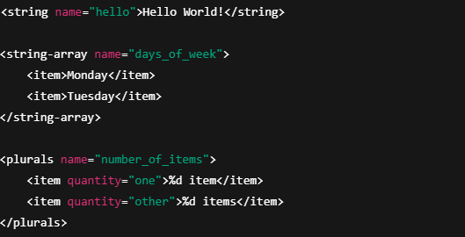
Lưu trong
📁 res/values/strings.xml

Cách sử dụng
Vị trí | Cách gọi
Trong XML | @string/hello
Trong Java | R.string.hello

3. Customizing Strings – Đa ngôn ngữ
- Bạn có thể hỗ trợ đa ngôn ngữ bằng cách tạo nhiều thư mục values-xx/:
  - res/values/strings.xml → mặc định (VD: tiếng Anh)
  - res/values-it/strings.xml → tiếng Ý

4. User Interface Layout

✅ Lưu trong:
📁 res/layout/*.xm

5. Multiple Layouts – Giao diện tùy biến theo thiết bị
Android cho phép dùng nhiều layout khác nhau tùy theo:
- Kích thước màn hình
- Hướng thiết bị (portrait/landscape)
- Ngôn ngữ
📁 Ví dụ:
- res/layout/activity_main.xml → mặc định
- res/layout-land/activity_main.xml → dùng khi xoay ngang
- res/layout-sw600dp/activity_main.xml → dùng cho tablet

6. R.java – Resource mapping
- Khi bạn biên dịch app, Android tự động tạo ra lớp R.java (hoặc R.class trong Kotlin).
- Lớp này chứa ID tương ứng với tất cả các resource (string, layout, drawable, v.v.)
- Điều này giúp bạn truy cập tài nguyên dễ dàng từ code Java/Kotlin.

2. Implement application classes (Viết code logic)
Viết mã Java/Kotlin để tạo các thành phần của ứng dụng:
• Activity: Màn hình giao diện chính (MainActivity.java)
• Service: Chạy nền
• BroadcastReceiver: Lắng nghe sự kiện
• ContentProvider: Quản lý và chia sẻ dữ liệu

Activity – Lớp đại diện cho một màn hình giao diện

🔧 Phương thức onCreate()
- Là điểm khởi đầu khi Activity được tạo ra
- Bạn thường viết mã khởi tạo ở đây

🧭 Quy trình điển hình trong onCreate()
Bước | Mô tả
1️⃣ | Khôi phục trạng thái nếu có (nếu ứng dụng bị đóng và mở lại)
2️⃣ | Gán layout XML vào màn hình bằng setContentView()
3️⃣ | Tìm và ánh xạ các phần tử giao diện từ XML
4️⃣ | Thiết lập hành vi cho các phần tử UI (sự kiện bấm nút, v.v.)

3. Package application (Đóng gói ứng dụng)
Android Studio (hoặc Gradle) sẽ:
- Biên dịch mã Java/Kotlin thành bytecode
- Biên dịch tài nguyên thành binary
- Đóng gói tất cả thành tập tin .apk hoặc .aab
Kết quả: File APK (Android Package) có thể cài vào điện thoại

✅ Mục tiêu của bước này:
- Biên dịch mã nguồn và tài nguyên
- Tạo file .apk (Android Package) – đây là file có thể cài đặt vào thiết bị
- Gói này chứa toàn bộ:
  - Mã bytecode (Java/Kotlin → DEX)
  - Giao diện (layout XML)
  - Hình ảnh, chuỗi văn bản
  - Thông tin cấu hình ứng dụng (manifest)

📄 AndroidManifest.xml – "Sơ yếu lý lịch" của ứng dụng
Là file bắt buộc trong mọi project Android. Được đặt trong thư mục gốc:
📁 app/src/main/AndroidManifest.xml

Thành phần | Mô tả
Application name | Tên hiển thị của app
Components | Khai báo tất cả Activity, Service, Receiver, Provider
Permissions | App cần quyền gì? (VD: Internet, Camera, Location...)
Features | App cần phần cứng nào? (VD: GPS, Bluetooth...)
Min API Level | Android version thấp nhất app hỗ trợ
Launcher Activity | Activity nào chạy đầu tiên? (có intent-filter với MAIN + LAUNCHER)

📦 Quy trình đóng gói .apk
- Biên dịch mã nguồn: Java/Kotlin → .dex (Dalvik bytecode)
- Biên dịch tài nguyên: XML, ảnh, chuỗi → nhị phân
- Tạo R.java: Ánh xạ tất cả tài nguyên
- Đóng gói thành .apk: Gồm mã + tài nguyên + manifest
- Ký ứng dụng: APK phải được ký mới cài được

4. Install & run application (Cài đặt và chạy)
Có thể chạy ứng dụng bằng:
- Thiết bị thực (điện thoại): cắm cáp USB, bật USB Debug
- Máy ảo (Emulator): trong Android Studio
Android Studio sẽ tự động build + install + chạy app chỉ với một click vào nút

🧭 Navigation (Điều hướng) giữa các Activity
Android cung cấp các cách điều hướng giữa các Activity bằng các cơ chế sau:

1. Tasks (Nhiệm vụ)
- Task là một tập hợp các Activity mà người dùng đã tương tác, có thể nói là "một quy trình người dùng".
- Khi bạn mở một Activity, nó sẽ được đưa vào một Task.
- Các Task được quản lý và duy trì bởi hệ điều hành, và bạn có thể sử dụng phím Back để quay lại các Activity trước đó trong cùng một Task.

2. Task Backstack (Ngăn xếp Lịch sử Task)
- Android duy trì Task backstack (ngăn xếp của các Activity trong Task). Khi bạn mở một Activity mới, nó sẽ được đẩy lên đầu ngăn xếp.
- Khi người dùng nhấn nút Back, Activity hiện tại sẽ bị loại bỏ khỏi ngăn xếp và hệ điều hành sẽ chuyển sang Activity trước đó trong ngăn xếp.
- Ví dụ: Nếu bạn mở Activity A → B → C, khi nhấn Back, bạn sẽ quay lại Activity B, rồi A nếu tiếp tục nhấn Back.

3. Suspending & Resuming Activities (Tạm ngưng và Tiếp tục các Activity)
- Tạm ngưng (Suspending): Khi một Activity chuyển sang nền (background), Android sẽ tạm ngừng nó. Activity vẫn còn tồn tại nhưng không thể tương tác với người dùng.
- Tiếp tục (Resuming): Khi người dùng quay lại Activity, hệ thống sẽ khôi phục Activity đó về trạng thái tương tác ban đầu.
- Ví dụ: Người dùng đang sử dụng Activity A, sau đó nhấn Home để chuyển ra màn hình chính. Android sẽ tạm ngưng Activity A. Khi người dùng quay lại, Activity A sẽ được tiếp tục.
Tình huống | Hành động
Mở Activity mới | Android đẩy Activity đó vào Task stack
Nhấn Back | Android sẽ bỏ Activity hiện tại khỏi stack và quay lại Activity trước đó
Chuyển Activity sang nền (ví dụ, mở ứng dụng khác) | Android tạm ngừng Activity, khi quay lại sẽ tiếp tục từ trạng thái trước đó

🔄 Các Trạng Thái của Activity
Android quản lý Activity qua ba trạng thái chính:
Trạng thái | Mô tả
Resumed/Running | Activity đang chạy và hiển thị cho người dùng, họ có thể tương tác với UI.
Paused | Activity vẫn hiển thị nhưng không thể tương tác (nếu có Activity khác ở trên), và có thể bị hủy bởi hệ thống nếu cần tài nguyên.
Stopped | Activity không hiển thị và không còn tác động với người dùng, có thể bị hủy hoặc tạm ngừng.

🛠️ Phương Thức Vòng Đời Activity
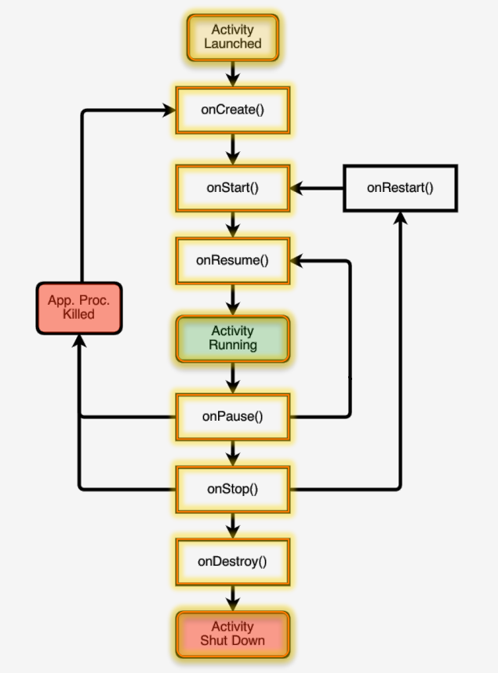
Android gọi các phương thức vòng đời để thông báo sự thay đổi trạng thái của Activity. Các phương thức này giúp bạn quản lý và lưu trữ trạng thái của Activity trong các tình huống khác nhau.

1. onCreate()
- Khi Activity được tạo lần đầu tiên.
- Đây là nơi bạn khởi tạo giao diện, tải dữ liệu, thực hiện cấu hình ban đầu.

2. onStart()
- Khi Activity sắp hiển thị nhưng chưa tương tác với người dùng.
- Chạy trước onResume(), giúp bạn thực hiện các tác vụ chuẩn bị khi Activity trở thành visible.

3. onResume()
- Khi Activity hiển thị và có thể tương tác với người dùng.
- Đây là nơi hoàn tất các hành động cần thiết để người dùng có thể sử dụng ứng dụng.

4. onPause()
- Khi Activity không còn ở phía trước (user có thể chuyển sang màn hình khác, hoặc quay lại Home).
- Activity vẫn còn hiển thị nhưng không thể tương tác. Bạn thường sẽ lưu trạng thái và giải phóng tài nguyên không cần thiết ở đây.

5. onStop()
- Khi Activity không còn hiển thị cho người dùng nữa.
- Bạn có thể giải phóng tài nguyên lớn hơn như dịch vụ hay thread chạy nền.

6. onRestart()
- Khi Activity quay lại sau khi đã bị dừng (bởi người dùng quay lại ứng dụng từ màn hình chính, ví dụ).

7. onDestroy()
- Khi Activity hoàn toàn bị hủy (không còn trong bộ nhớ).
- Đây là nơi bạn giải phóng tài nguyên cuối cùng.

🔄 Quy trình Vòng Đời của Activity (Tóm tắt)
- onCreate() → onStart() → onResume(): Activity bắt đầu hiển thị và người dùng có thể tương tác.
- onPause() → onStop(): Activity không còn tương tác nhưng vẫn có thể quay lại.
- onRestart() → onStart() → onResume(): Activity quay lại sau khi bị dừng.
- onDestroy(): Khi Activity bị hủy hoàn toàn.

📌 Quản lý trạng thái Activity
- Lưu trạng thái: Bạn có thể sử dụng onSaveInstanceState() để lưu lại trạng thái UI trong trường hợp Activity bị tạm ngừng (ví dụ, khi người dùng thay đổi màn hình hoặc ứng dụng bị đóng tạm thời).
- Khôi phục trạng thái: Dùng onRestoreInstanceState() để khôi phục trạng thái khi Activity quay lại.

🚀 Bắt đầu một Activity mới trong Android

✅ 1. Tạo đối tượng Intent
Đầu tiên, bạn cần tạo một đối tượng Intent. Intent này sẽ mô tả loại hành động mà bạn muốn thực hiện. Cụ thể là bạn sẽ chỉ định Activity cần mở thông qua Intent này.
Ở đây, CurrentActivity là Activity hiện tại và TargetActivity là Activity mà bạn muốn mở.

✅ 2. Phương thức startActivity()
Khi bạn chỉ cần mở một Activity mới mà không cần nhận lại kết quả từ Activity đó, bạn có thể sử dụng startActivity().
Phương thức này sẽ mở TargetActivity và tiếp tục với quá trình bình thường mà không cần phản hồi.

✅ 3. Phương thức startActivityForResult()
Nếu bạn muốn mở một Activity và nhận lại kết quả từ Activity đó (ví dụ, người dùng nhập dữ liệu hoặc chọn một mục), bạn sử dụng startActivityForResult().
• intent: Đối tượng Intent mà bạn đã tạo để mở TargetActivity.
• REQUEST_CODE: Mã yêu cầu (request code) mà bạn dùng để nhận biết kết quả trả về từ Activity.

✅ 4. Nhận kết quả từ Activity (onActivityResult)
Khi TargetActivity hoàn thành và trả lại kết quả, hệ thống sẽ gọi phương thức onActivityResult() trong Activity gọi startActivityForResult(). Phương thức này sẽ nhận 3 tham số:
- requestCode: Mã yêu cầu mà bạn đã cung cấp khi gọi startActivityForResult().
- resultCode: Mã kết quả, cho biết kết quả của Activity (thường là RESULT_OK hoặc RESULT_CANCELED).
- data: Intent chứa dữ liệu trả về từ Activity đó.
• requestCode: Giúp phân biệt các yêu cầu gọi startActivityForResult().
• resultCode: Thông báo trạng thái kết quả (thành công hay không).
• data: Dữ liệu trả về từ TargetActivity.

Phương thức | Mô tả | Kết quả nhận được
startActivity() | Mở Activity mà không cần nhận kết quả. | Không có kết quả trả về.
startActivityForResult() | Mở Activity và nhận kết quả khi Activity đó hoàn tất. | Kết quả trả về trong phương thức onActivityResult().

🛠️ Quản lý Thay Đổi Cấu Hình trong Android (configuration changes)

✅ Cấu hình có thể thay đổi:
- Keyboard (Bàn phím): Khi bàn phím xuất hiện hoặc ẩn đi, điều này có thể thay đổi cách giao diện người dùng hiển thị.
- Orientation (Hướng màn hình): Nếu người dùng thay đổi hướng màn hình từ dọc sang ngang (hoặc ngược lại), Android có thể cần phải thay đổi layout của Activity.
- Locale (Ngôn ngữ): Khi người dùng thay đổi ngôn ngữ của thiết bị, ứng dụng cần phải cập nhật lại các chuỗi (strings) và tài nguyên giao diện người dùng.
- Screen size & Density (Kích thước màn hình & Mật độ điểm ảnh): Nếu ứng dụng chạy trên các thiết bị có kích thước màn hình khác nhau, ứng dụng cần điều chỉnh các layout và tài nguyên để hiển thị tốt trên tất cả các thiết bị.

🔄 Hành động mặc định của Android khi cấu hình thay đổi
Khi có thay đổi cấu hình (chẳng hạn thay đổi hướng màn hình hoặc ngôn ngữ), Android thường hủy Activity hiện tại và khởi động lại nó. Điều này xảy ra vì Activity cần được tái tạo lại với các tài nguyên mới, phù hợp với cấu hình mới.

Ví dụ:
- Khi người dùng xoay màn hình từ portrait (dọc) sang landscape (ngang), Android sẽ hủy Activity hiện tại và khởi động lại Activity đó.

Để tránh việc mất dữ liệu hoặc phải tải lại từ đầu khi Activity bị hủy, bạn có thể lưu trạng thái của Activity trong phương thức onSaveInstanceState() và khôi phục lại trạng thái trong onRestoreInstanceState() hoặc trong onCreate().

Quản lý lại cấu hình thủ công (Manual Reconfiguration)
Nếu bạn muốn tránh việc Activity bị restart khi có thay đổi cấu hình (như xoay màn hình), bạn có thể xử lý thủ công thay đổi cấu hình thông qua android:configChanges trong file AndroidManifest.xml.

Cách làm:
- Bạn có thể khai báo các thay đổi cấu hình mà Activity của bạn sẽ tự xử lý trong tệp AndroidManifest.xml. Khi cấu hình thay đổi, Activity của bạn sẽ không bị restart, thay vào đó, phương thức onConfigurationChanged() sẽ được gọi.
